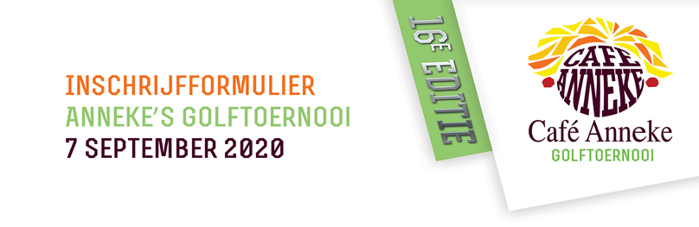
Naam deelnemer:

Telefoonnummer:

E-mailadres:

GVB, baanpermissie of clinic:

Handicapregistratie:

Lid van BurgGolf:

Eventueel een handicart (meer kosten):

Aandeelhouder Café Anneke:

Naam introducé:

Telefoonnummer:

E-mailadres:

GVB, baanpermissie of clinic:

Handicapregistratie:

Lid van BurgGolf:

Eventueel een handicart (meer kosten):

Inschrijfformulier uitsluitend mailen aan: Golf@cafeanneke.nl

